**개인신상**

****성 명 : 최 영 민(한자 : 崔 榮 玟 / 영문 : Choi Young Min)

생년월일 : 1994년 02월 05일 (26세)

주 소 : 부산광역시 남구 문현로 64-1 도원토탈인테리어

연 락 처 : 010-5032-3202

핸 드 폰 : 010-5032-3202

E-Mail : [chldudals025@naver.com](mailto:chldudals025@naver.com)

Site : https://github.com/choi-young-min

**학력사항**

2009.03 ~ 2012.02 금성고등학교 졸업

2012.03 ~ 2019.02 경성대학교 소프트웨어공학과 졸업 (**3.53**/4.5)

**병역사항**

2013.07 ~ 2015.4 육군 병장 만기 전역

**교육사항**

**2019.06 ~ 2019.12 디지털컨버전스(java 기반 db 엔지니어링) 양성과정**

**▶ 기관 소개** : 그린컴퓨터아카데미

**▶ 주요 교육 내용 :**

**- 디지털 기술 기반에 관한 능력을 함양**

**- 데이터에 대한 요구사항으로 부터 DB 설계 및 구축**

**자격사항**

2018.05 정보처리기사 한국산업인력공단 최종합격

2016.02 자동차운저면허(2종보통) 경찰청(운전면허시험관리단) 최종합격

**동아리활동**

**2012.03 ~ 2013.03     경성대학교 여행동아리 활동**

▶ 동아리 소개 : 유스호스텔

▶ 주요 활동 사항

- 여행 코스 담당

- 여행 관련 보조 업무

**아르바이트 경력**

**2012.11 ~ 2013.06 애슐리 / 조리 및 물자 관리 및 고객 서비스 제공**

**2015.09 ~ 2015.12 롯데백화점 / 여성 구두 판매 및 물자 관리**

**2016.02 ~ 2017.2 텐온즈 / 음식 조리 및 고객 서비스 제공**

**2017.06 ~ 2017.09 롯데 캐슬 현장 / 샷시 업무 보조 및 물자관리**

**사용 가능 기술**

|  |  |  |  |  |  |  |  |  |  |  |  |  |
| --- | --- | --- | --- | --- | --- | --- | --- | --- | --- | --- | --- | --- |
| |  | | --- | | **Java**  - 객체 지향 프로그래밍에 대한 이해, abstract, interface를 이용한 클래스 생성 및 관리 java swing(winidowBuilder)를 이용한 앱 어플리케이션 프로젝트 작업, java SE, java EE 를이용한 프로젝트 작업 | | **CSS3**  - html5, jsp css 적용 작업, css와 javaScript를 이용한 메인 슬라이드 작업, annimation, @media를 이용한 반응형 웹 작업 | | **HTML5**  - jsp 기본 틀 작업, html5를 이용한 기본 배치 작업 | | **Ajax**  - Ajax를 이용하여 JSON 타입으로 post,get 방식으로 @Controller로 전달 작업   - @RequestBody,@ResponseBody를 이용한 json,String 타입 처리 | | **jQuery**  - 문서 객체 모델 찾기, ajax 개발 작업, 이벤트 제어, 애니메이션 만들기 | | **Spring Framework**  - Spring AOP 개념과 활용  - Spring MVC 패턴 이용 WebApp제작 | | **MyBatis**  - Mapper 클래스를 이용한 DataBase Access | | **Oracle**  - 정규화, 모델링 기법, 트랜잭션 개념과 PL/SQL 작성 | | **MY-SQL**  - 정규화, 모델링 기법, 트랜잭션 개념과 PL/SQL 작성 | | **JSP**  - Model1 / Model2 기반 개발  - JSTL, 스크립트릿을 사용한 개발 | | **Servlet**  - Servlet을 이용한 Controller 개발 | |

**프로젝트 수행사항**

**2019.O6 ~ 2019.07** 롯데자이언츠 기록 관리 프로젝트 수행

☞ 프로젝트명 : 롯데자이언츠 기록 어플리케이션

☞ 언어 및 db : java, Swing, Oracle

**2019.O9 ~ 2019.10** Sports Board web 프로젝트 수행

☞ 프로젝트명 : Sports Board web

☞ 언어 및 db : java, Mysql, MyBatis, jsp&servlet, javaScript,Jquery,css3

html5

**2019.11 ~ 2019.12** 요리 레시피 웹 사이트 프로젝트 수행

☞ 프로젝트명 : 레시피 웹 사이트

☞ 언어 및 db : java, Spring, Mysql, MyBatis, JSP, JavaScript, Jquery,css3

html5

**2016.03 ~ 2017.12 대학교 프로젝트 수행**

☞ 프로젝트명 : 도서 관리 프로그램

☞ 사 용 툴 : java, swing, Oracle

☞ 프로젝트명 : ER모델을 이용한 쇼핑몰 관리시스템

☞ 사 용 툴 : Oracle

☞ 프로젝트명 : 그래픽스 축구장

☞ 사 용 툴 : OpenGL

☞ 프로젝트명 : 은행 업무 프로젝트

☞ 사 용 툴 : C

**2018.O3 ~ 2018.06 경성대학교 졸업 프로젝트 수행**

☞ 프로젝트명 : 슈팅 게임

☞ 프로그램 : 유니티5

**프로젝트 기술서-1**

**2019.O6 ~ 2019.07**

▶ 프로젝트명 : 롯데자이언츠 기록 관리 프로젝트

▶ 인 원 : 총 4명

▶ OS : Windows 10

▶ 사용 언어 : java, Swing, Oracle

▶ 프로젝트소개: 롯데자이언츠 선수에 대한 기록을 한눈에 볼 수 있고 관리 할수 있는 어플리케이션

▶ 담당 업무 : 홈 화면 UI작업 및 선수별 정보 출력, 등록, 수정, 삭제, 기록 검색 기능 구현

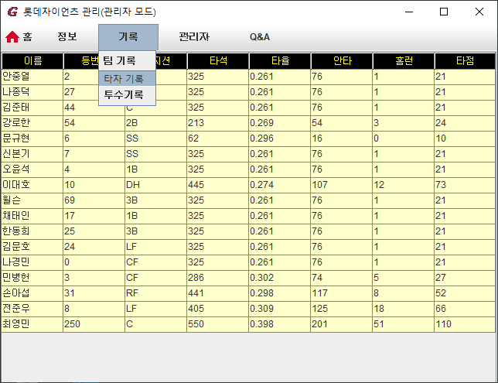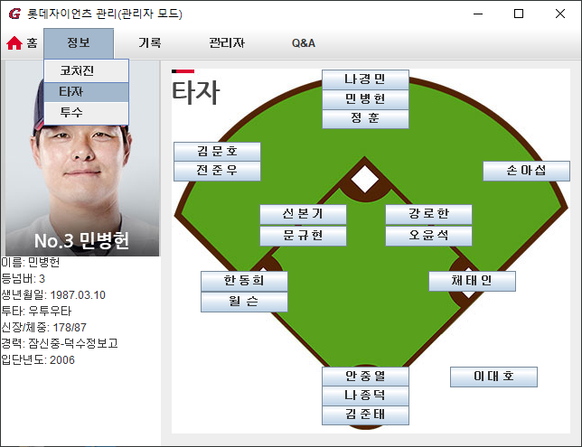

**2019.O9 ~ 2019.10**

▶ 프로젝트명 : Sports Board web 프로젝트

▶ 인 원 : 총 4명

▶ OS : Windows 10

▶ 사용 언어 : java1.8, javaScript,jsp&Servlet,mybatis,mysql,jquery

▶ 프로젝트소개: 다양한 스포츠 게시판 웹 사이트, 각종 뉴스 소식과 사용자가 직접 댓글 가능

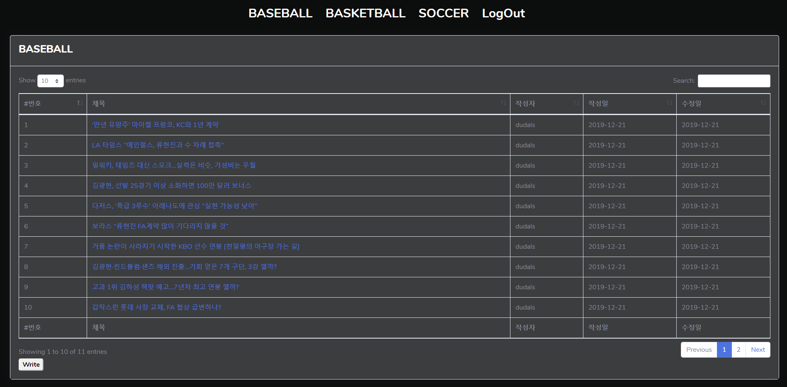▶ 담당 업무 : 메인 화면 설계 및 게시판 추가,삭제,수정, 댓글 추가, 페이징 처리

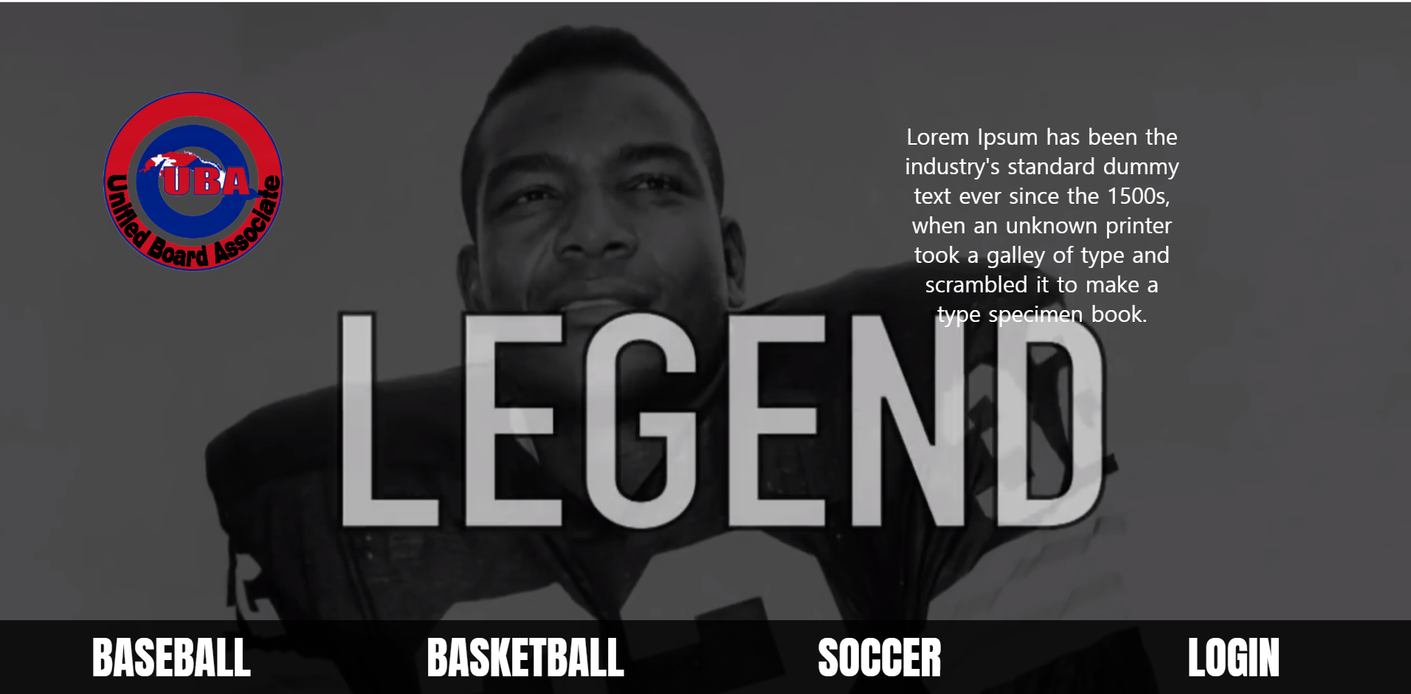

**2019.11 ~ 2019.12**

▶ 프로젝트명 : 요리 레시피 웹 사이트 프로젝트

▶ 인 원 : 총 4명

▶ OS 및 DB : Windows10, MYSQL

▶ 사용 언어 : java,jsp,javascript(jquery),html5,css3

▶ 프레임워크 : Spring(sts)

▶ 프로젝트소개: 자취생들을 위한 요리 레시피 웹 사이트

▶ 담당 업무 : 게시물 추가,삭제,출력,수정 및 댓글 추가,삭제 및 페이징 처리

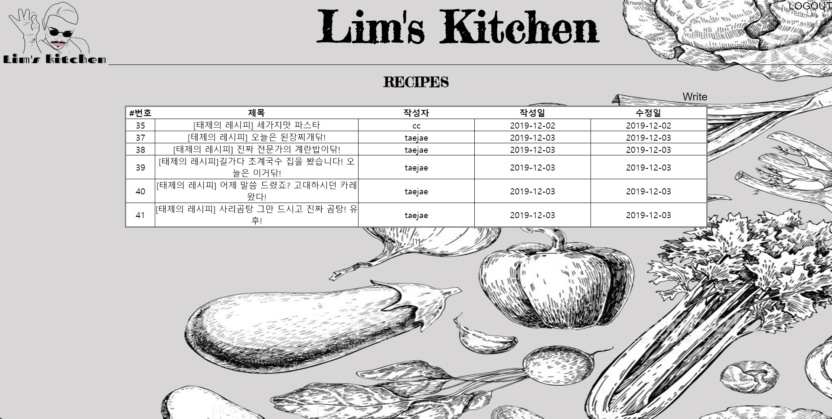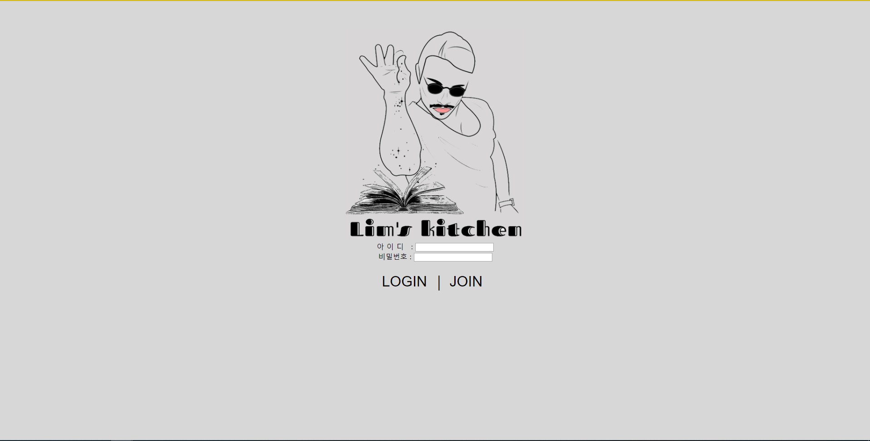

**프로젝트 기술서-2**

▶ 프로젝트명 : 도서 관리 프로그램

▶ 기 간 : 2016.10 ~ 2016.12

▶ 인 원 : 1명

▶ 언어 및 db : java,Swing,ORACLE

▶ 프로젝트소개: 도서를 편리하게 조회,구매,삭제 추가 를 할 수 도서 관리 프로그램

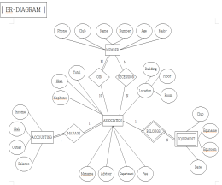 ▶ 프로젝트명 : ER모델을 이용한 쇼핑몰 관리시스템

▶ 기 간 : 2017.O9 ~ 2017.12

▶ 인 원 : 1명

▶ DB : ORACLE

▶ 프로젝트소개: 가상의 쇼핑몰에서 회원, 준비, 물품을 편리하게 관리하고 조회할 수 있도록 데이터들을 통합한 시스템

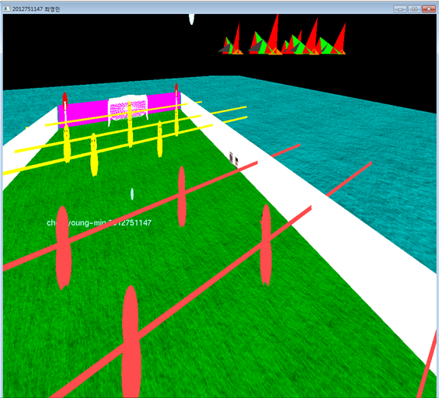 ▶ 프로젝트명 : 그래픽스 축구장

▶ 기 간 : 2017.O5 ~ 2017.06

▶ 인 원 : 1명

▶ 프로그램 : OpenGL

▶ 프로젝트소개: OpenGL를 이용한 축구장 게임 만들기

▶ 프로젝트명 : 은행 업무 프로젝트

▶ 기 간 : 2017.10 ~ 2017.11

▶ 인 원 : 2명

▶ OS : windows

▶ 사용 언어 : c

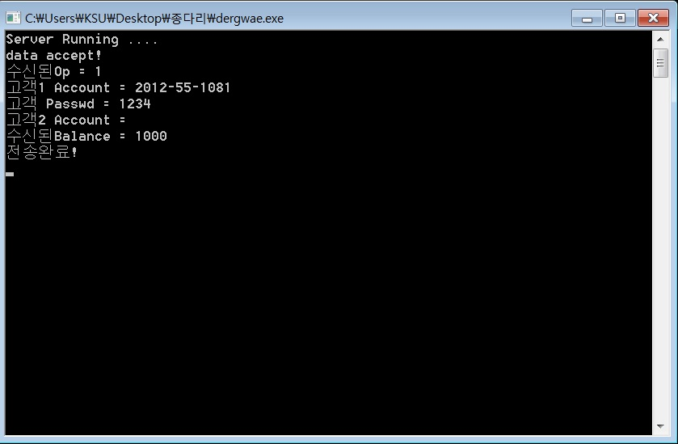 ▶ 프로젝트소개: Socket을 이용한 서버 생성과 멀티 쓰레드, 동기화 메커니즘을 이용한 다양한 고객의 업무를 처리하는 은행 프로젝트

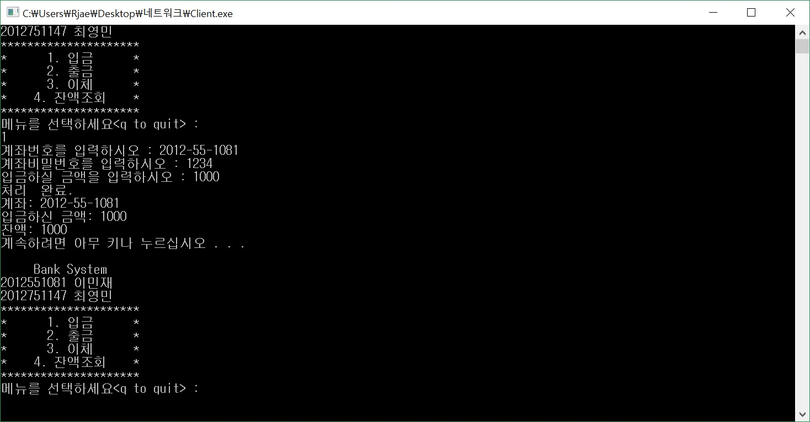

▶ 프로젝트명 : 유니티를 이용한 슈팅게임 DIVER

▶ 기 간 : 2018.03 ~ 2018.06

▶ 인 원 : 3명

▶ 프로그램 : 유니티 5

▶ 프로젝트소개: 직접 찍은 도트의 캐릭터와 맞서 싸우는 diver

▶ 담당 업무 : 슈팅 탄막 구현 및 캐릭터 도트로 구현 작업

